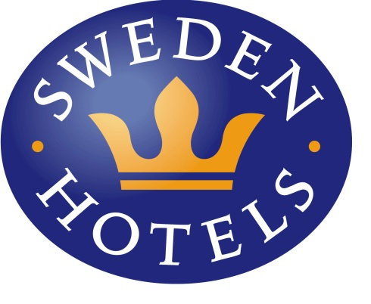

Pressrelease, 20 september 2016

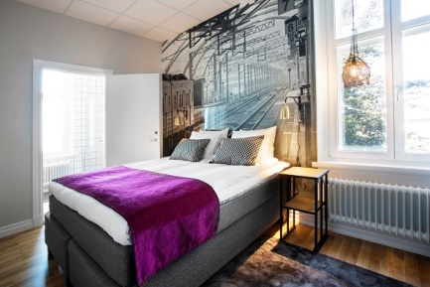
Ett nytt Sweden Hotels i Örebro
Ett av Livin Stations läckra hotellrum i järnvägstema
Sweden Hotels utvidgar med ytterligare ett hotell i Örebro. Det är helt nyinvigda Livin Station som valt att gå med i Sweden Hotels. Hotellet invigdes 12 september av Landshövding Maria Larsson och är därmed det senaste tillskottet i Örebros hotellutbud.
Livin Station med sina 16 hotellrum, konferenslokal och café/bistro finns i ett hus som med sitt läge vid Centralstationen alltid varit en knutpunkt för tillresande till Örebro. Det k-märkta huset, från 1862, och dess historia har visat sig i renoveringsarbetet. - Vi har hittat både järnvägsräls som byggmaterial, och ett inmurat kassaskåp i väggen där vi förmodar att det kan ligga en och annan biljett kvar från svunna tider. Ingen har nyckeln till det så vi kan ju bara spekulera”, säger Hotelldirektör Anders Hagström. Hotellet behåller sin karaktär av närheten till järnvägen genom stil, möbler och detaljer i inredningen. Inredningsarkitekt Tina Edenvik från Brand Design Studios har lyckats kombinerat den gamla känslan med den moderna komfort som dagens gäster efterfrågar.
Familjeägt hotell får tillökning
Livin Station blir det andra hotellet i Anders Hagströms ägo. Redan 1989 startade han ett vandrarhem i Adolfsberg. Verksamheten utökades, flyttade till Grenadjären och sedan ytterligare en flytt 2009 till Järnvägsgatan 22, numera under namnet Livin City. - Verksamheten ändras inte på Livin City. Och vår omtalade sopplunchbuffé vågar vi inte sluta med. Då skulle det vara många och trogna lunchgäster som skulle bli besvikna, skrattar Anders.
Sweden Hotels, den personliga hotellkedjan
Båda hotellen tillhör hotellkedjan Sweden Hotels med ett 60-tal privatägda runt om i landet. Kedjan vill stå för det personliga och hemtrevliga och de flesta medlemshotellen är mindre hotell med en familjeägd struktur.
-Både Livin Station och Livin City passar väl in i vad kedjan vill stå för, och vi får väldigt ofta kommentarer från våra gäster att de känner sig "som hemma" hos oss, ler Anders. Ett "god morgon" vid frukosten, en pratstund vid kaffet med övriga gäster, ett igenkännande från städpersonalen när man ses är några av orsakerna till att våra gäster känner sig välkomna hos oss.
Frågan kommer alltid upp om Örebro behöver fler hotellrum, men på det kan Anders bara konstatera, liksom tidigare siffror som presenterats från Örebrokompaniet, att Örebro är en stad i uppgång. Staden har många större kongresser, evenemang och festivaler under året och nu närmast väntar Örebro Race Day 2016 då Livin Station rivstartar med ett hotell som är fullbokat med förare och inbjudna gäster av arrangören.

Unik bild på Ronnie Peterson
-Vi har ett tydligt järnvägstema i alla våra hotellrum, förutom ett rum som sticker ut lite extra med sin unika bild på Ronnie Peterson, aldrig tidigare publicerad, som en fototapet i rummet, berättar Anders. Något som från början var ett skämt från den motorintresserade fastighetsägaren Jan-Olov Lindin på Lindin Fastigheter, men som blev så uppskattat att man inte ville riva ner tapeten. -Det här rummet kan vi lova är något vi är ensamma om att kunna erbjuda våra hotellgäster. Ronnie Peterson är en Örebro-legend och vi vill gärna vara med och hedra hans minne.
-Det är alltid roligt när nya hotell ansluter till Sweden Hotels, men det är extra roligt när hotellägare utökar med fler hotell och väljer att ansluta även det hotellet till kedjan, säger Jenny Bänsch Larsson, styrelseordförande på Sweden Hotels. Det betyder att de är nöjda med vårt sätt att arbeta, och profilen på hotellkedjan. Vi hälsar även Livin Station varmt välkomna till Sweden Hotels.
_________________________________________________________
För mer information: www.swedenhotels.se, vårt pressrum på Mynewsdesk eller kontakta:
Styrelseordförande/pressansvarig Sweden Hotels: Jenny Bänsch Larsson, 0708-51 81 87, jenny@swedenhotels.se
VD/ägare Livin Station & Livin City: Anders Hagström, 0708-39 68 45, anders.hagstrom@livin.se
_______________________________________________________
Sweden Hotels grundades 1977 och är en rikstäckande hotellkedja med 3- och 4-stjärniga hotell. Målsättningen är att vara Sveriges bästa hotellkedja för privatägda och personliga hotell. Kedjan som består av ett 60-tal privata hotell ägs och förvaltas av Fenix Hospitality Sweden AB.

